Certification SEO : est-ce qu’elle valent le coup ?
Si vous souhaitez apprendre le SEO, vous pouvez y parvenir à partir d’articles de blogs et de vidéos ou prendre un cours. Mais qu’en est-il des certifications SEO ?
Après avoir passé des heures à faire des recherches sur les certifications SEO et en passer trois (voici mes trois certificats), voici mon opinion :
La plupart des certifications SEO n’en valent pas la peine.
Je vais vous expliquer pourquoi dans cet article, mais commençons par les bases.
- Qu’est-ce qu’une certification SEO ?
- Où trouver les certifications SEO de Google ?
- Pourquoi les certifications SEO n’en valent probablement pas la peine
- Quelles sont les meilleures certifications SEO ?

Qu’est-ce qu’une certification SEO ?
Les certifications SEO sont remises aux personnes qui suivent un cours complet de SEO et démontrent leur savoir en réussissant un test ou un quiz.
C’est cette dernière partie qui va différencier une certification SEO d’un cours de SEO.
Pour que quelque chose puisse être qualifié de certification SEO :
- Il faut un quiz/test que vous pouvez réussir ou échouer.
- Une fois le quiz/test accompli, l’entité qui a fourni le cours doit vous donner une preuve de votre réussite, généralement sous la forme d’un certificat ou d’un badge.
Voici à quoi ça peut ressembler :
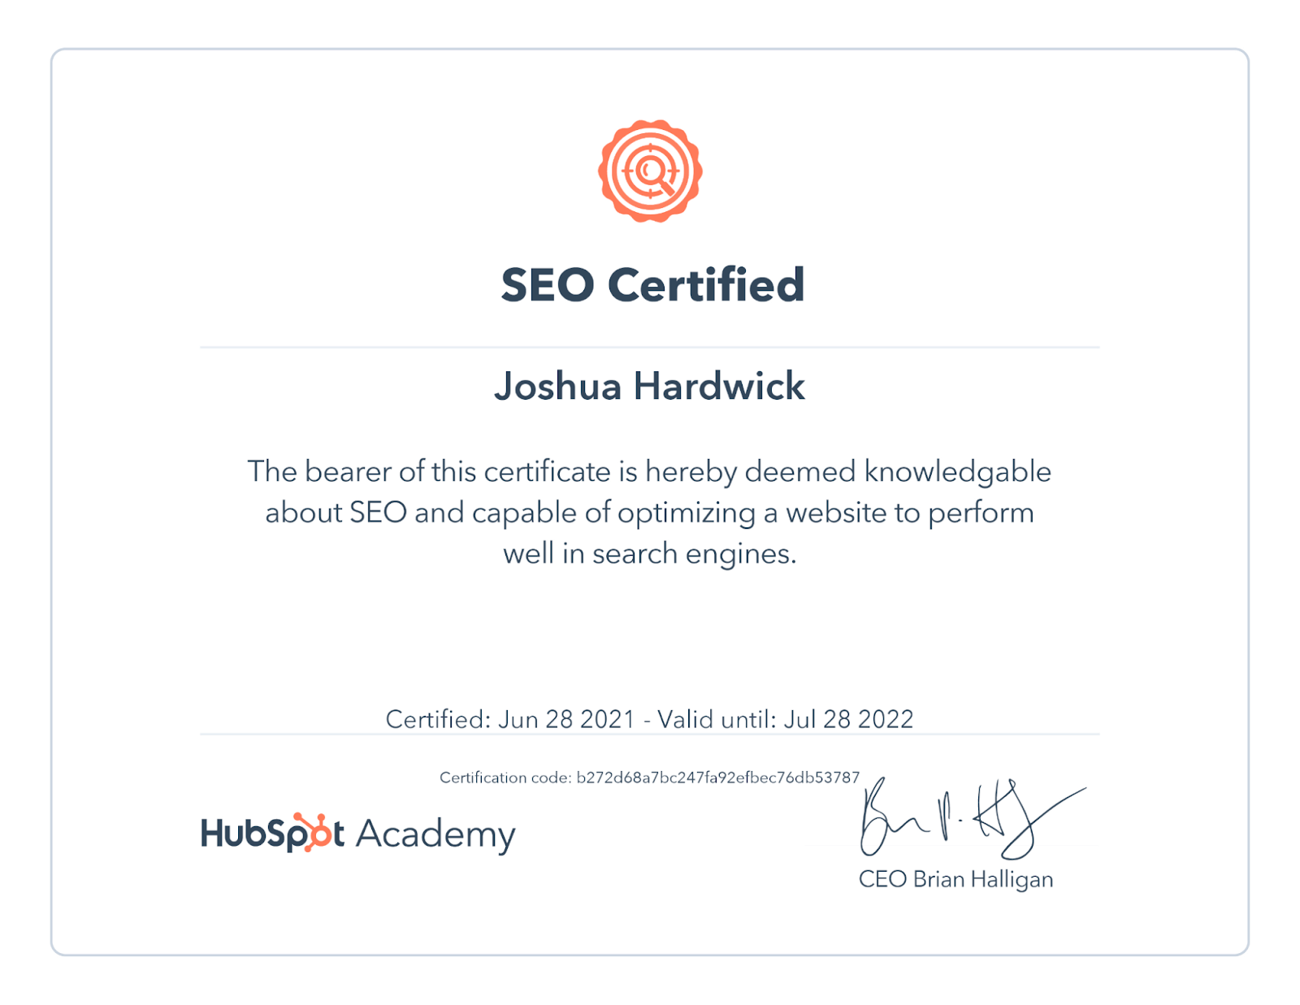

Est-ce qu’il existe une certification SEO de Google ?
Plus ou moins.
Google propose gratuitement la certification “les fondamentaux du Marketing Numérique” via le Digital Garage de Google. Cela comprend 26 modules, environ 14 heures de cours et couvre beaucoup d’aspects du marketing numérique. Dont trois sont spécifiquement dédiés au SEO. Cela reçoit l’accréditation du Interactive Advertising Bureau Europe and The Open University.
Google propose également la certification “Fondamentaux du SEO” via le Digital Garage. C’est gratuit, contient environ 2.5 heures de contenu et couvre les quatre principaux axes du SEO (on-page, off-page, recherche de mot-clé, SEO technique). Cela a été créé par l’Université de Californie, Davis.
Si vous cherchez à apprendre à vous servir de Google Analytics, il existe aussi la Certification Google Analytics. Lisez ceci pour savoir comment passer l’examen individuel de qualification et où trouver votre certificat.

Pourquoi les certifications SEO n’en valent probablement pas la peine
Si vous voulez un certificat SEO à ajouter à votre C.V. ou votre compte LinkedIn pour attirer des offres, j’ai une mauvaise nouvelle pour vous : la plupart des employeurs se fichent des certifications SEO.
Comment nous le savons ?
Nous avons demandé à 15 responsables de recrutement les compétences et prérequis qu’ils jugent importants lors de l’embauche d’un spécialiste du SEO. 86% ont déclaré que les certifications n’avaient pas d’importance, le reste disant que c’était un peu important.
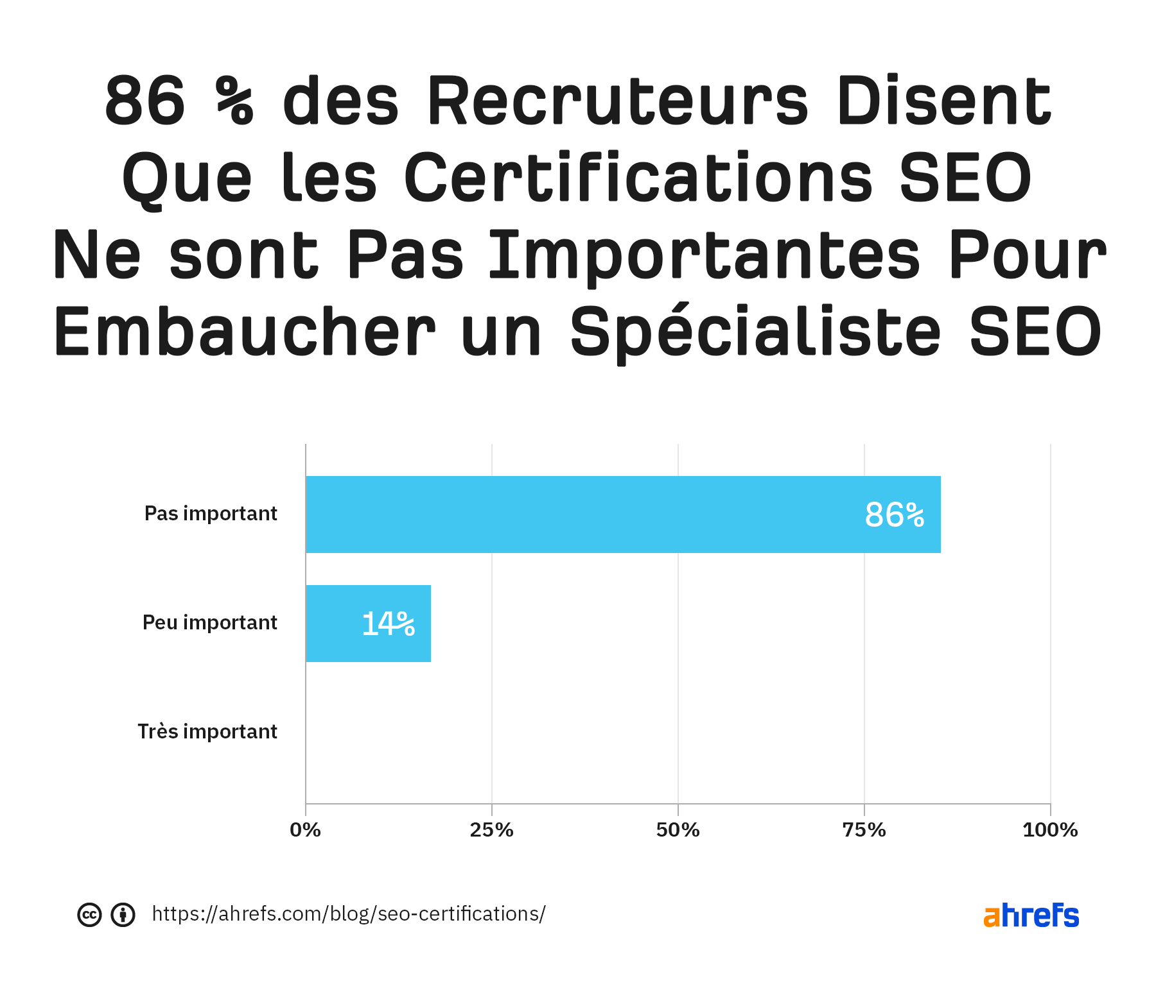
Pas un seul responsable de recrutement n’a dit que c’était très important.
Mais ce n’est pas la seule raison pour laquelle les certifications SEO ne valent généralement pas le coup pour la plupart des gens, en voici d’autres :

Une certification SEO ne garantit pas une bonne éducation en SEO
Obtenir un certificat SEO ne veut pas nécessairement dire que vous avez appris quelque chose d’utile. Cela veut dire que vous avez appris quelque chose. Ne vous laissez pas tromper par l’allure d’un certificat lorsque vous apprenez le SEO. Si le contenu des cours ne semble pas utile, ne vous fatiguez pas.

Les certifications SEO ne vous apprennent que la théorie, pas les compétences pratiques
Si vous souhaitez devenir un expert du SEO, mon conseil est de commencer à créer un site dès que possible après avoir appris les bases du SEO. Connaître la théorie ne vous amènera pas si loin que ça. C’est en mettant les mains dans le cambouis en essayant de faire ranker un site que vous allez en apprendre bien plus que pendant une certification SEO.

Les certifications SEO prennent du temps
Regardez la longueur de la certification Google Marketing Numérique dont nous parlions plus haut : il y a plus de 14 heures de contenu. Ce n’est pas un montant de temps négligeable. Est-ce que vous ne devriez pas plutôt le passer à construire et faire référencer un vrai site ? Comme je l’ai dit plus haut, ce serait un meilleur usage de votre temps si vous connaissez déjà les bases du SEO.

Les certifications SEO se concentrent généralement sur les bases
Il existe sans doute quelques certifications SEO qui vont approfondir un certain aspect du SEO comme la recherche de mot-clé ou le SEO technique. Mais ceux que j’ai trouvés restaient très basiques. Ce n’est pas une mauvaise chose si vous êtes nouveaux dans le SEO, mais il y a des méthodes plus rapides pour apprendre les bases : notre guide du débutant en SEO ou notre petit cours vidéo “SEO pour les débutants”.

Les certifications SEO sont souvent un leurre marketing
Passer une certification SEO vous octroie un certificat (et parfois un badge). Vous pouvez le mettre sur votre C.V., votre profil LinkedIn, site internet, peu importe. Cela va augmenter la notoriété de la marque pour les créateurs de ce certificat SEO. Je pense que c’est pour cela que beaucoup d’entre eux sont faciles à réussir. Cela apporte facilement de la visibilité à la marque.

Quelle est la meilleure certification SEO ?
Après avoir étudié un nombre incalculable de certifications SEO et en avoir passé trois, mon avis est qu’il n’y a pas de “meilleure certification SEO”. Je ne peux pas vous recommander une de celles que j’ai passé, tout du moins pour le certificat en lui-même.
Si nous jugions ces “certifications” sur le contenu de leurs cours, ce serait une autre histoire.
Chacune des “certifications” que j’ai passées avait de bonnes vidéos où les concepts étaient bien expliqués et qui partageaient de bonnes informations sur le SEO dans la globalité. La certification Google des Fondamentaux du SEO avait une musique de fond très irritante et avait un air un peu daté, mais c’est un détail.
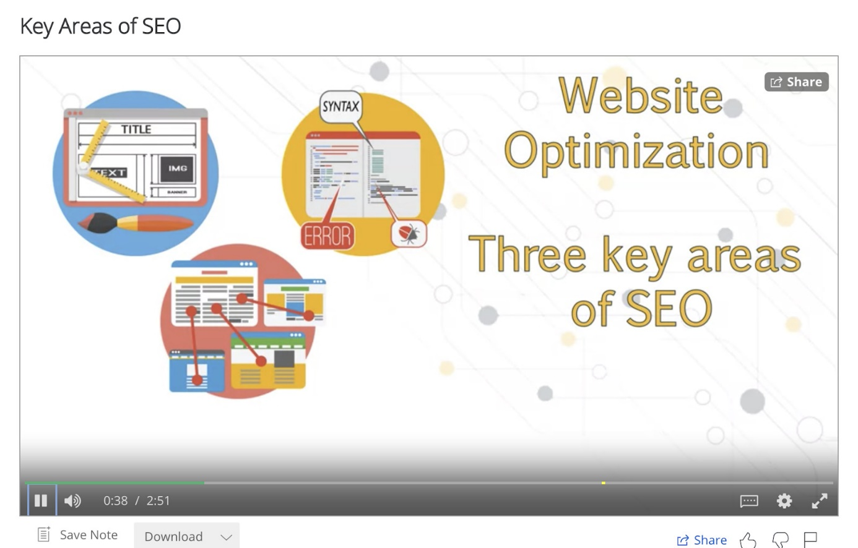
C’est vraiment la partie examen et certification qui, selon moi, dessert ces cours.
Pour commencer, si vous ratez l’examen, vous pouvez le repasser peu de temps après (généralement entre 0 et 12 heures). Cela pourrait sembler positif si vous voulez réussir, mais tout ce que cela fait est de réduire la valeur de la certification. Si c’était la même chose pour les examens universitaires, le marché du travail serait rapidement saturé avec des diplômés et les diplômes perdraient de leur valeur.
Mais ce n’est rien à côté des examens en eux-mêmes…
Voici l’une des questions d’un de ces tests :
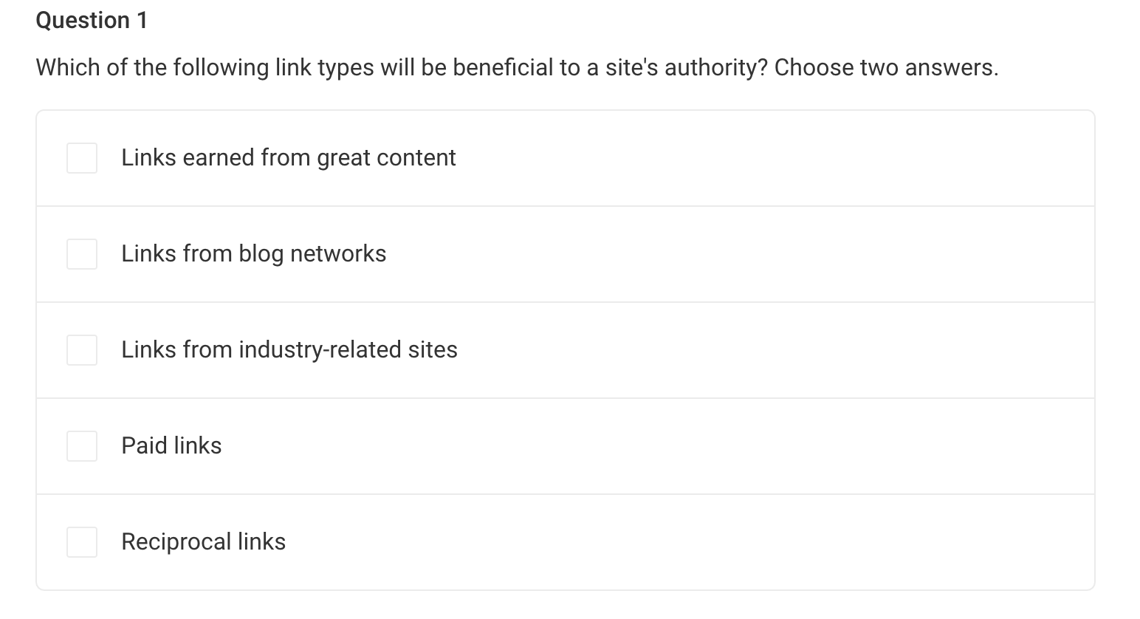
Question 1
Quels types de liens seraient bénéfiques pour l’autorité d’un site ? Choisissez deux réponses.
Liens obtenus grâce à de l’excellent contenu
Liens via un réseau de blogs
Liens d’un site dans le même secteur
Liens payés
Liens réciproques
Si vous êtes nouveau dans le SEO, le problème ici est que tous les liens sont “bénéfiques” pour l’autorité d’un site. Cela ne veut pas dire que tous les types de lien vont vous aider à mieux vous positionner sur Google, mais cela n’a pas de lien avec l’autorité d’un site.
Voici une autre question, d’un examen différent :
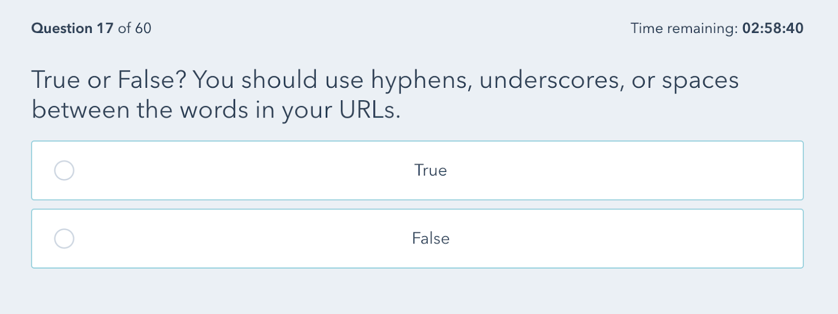
Question 17 sur 60
Vrai ou faux ? Vous devriez utiliser des tirets, underscores ou espaces entre les mots dans vos URLs.
Ce n’est pas vraiment une phrase vraie ou fausse, Google recommande d’utiliser des tirets plutôt que des underscore dans les URLs.
Voici une autre question, cette fois de la certification Google Fondamentaux du SEO :
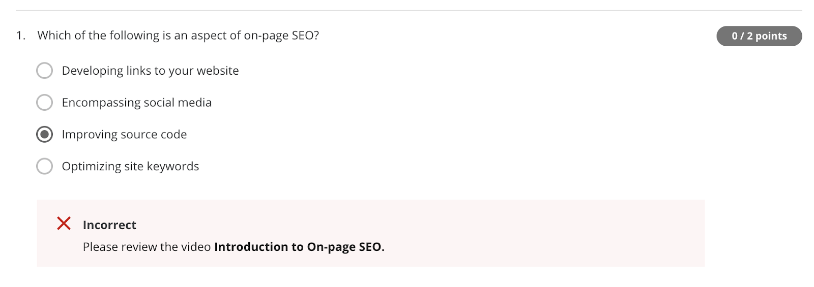
Parmi les propositions suivantes, laquelle est un aspect du SEO on-page ?
Développer des liens vers votre site
Englober les réseaux sociaux
Améliorer le code source
Optimiser les mots-clés du site
Merci de regarder à nouveau la vidéo Introduction au SEO on-page
Comme vous pouvez le voir, j’ai eu faux. J’imagine que la bonne réponse était “optimiser les mots-clés du site”, mais je n’ai réellement aucune idée de ce que ça veut dire. On dirait quelque chose qu’on trouvait sur Warrior Forum en 2009.
En bref, la partie certification semble avoir été réalisée après coup pour tous les examens que j’ai passés. Comme si quelqu’un avait créé le cours avant de demander à quelqu’un qui avait bien moins de connaissance sur le sujet de regarder le cours et d’écrire les questions.
Est-ce que ça veut dire que c’est le cas pour toutes les certifications SEO ?
Sans doute que non. Il y a beaucoup d’autres certifications SEO, c’est peut-être que seules les certifications payantes sont de meilleure qualité.
Voici quelques certifications payantes que j’ai trouvées pendant mes recherches :
- ClickMinded SEO Training — $997
- Moz SEO Essentials — $595
- Yoast All-around SEO Training — £89/year
Pour être clair : je n’ai passé aucune de ces certifications. Ce sont simplement celles que j’ai trouvées qui sont à la fois des certifications SEO (pas des cours) et créés par des sociétés ou personnes qui ont bonne réputation.
Si vous vous demandez pourquoi je ne parle pas de ressources bien connues (comme “le SEO qui marche” de Brian Dean) que l’on trouve généralement dans les listes de “certifications SEO” c’est parce que ce ne sont justement pas des certifications. Ce sont des cours. Il n’y a ni examen ni certificat.
Notre cours de SEO pour les débutants est pareil. Il n’y a ni examen ni certificat à la fin, mais ça reste un excellent point de départ si vous débutez en SEO :

Conclusion
La plupart des recruteurs en SEO ne considèrent pas les certifications comme importantes lorsqu’ils embauchent des spécialistes SEO, et je suis d’accord. Je ne chercherais pas de certifications SEO sur des C.V. si nous étions en train de recruter, car je sais que la plupart d’entre eux peuvent être réussis par un mélange d’essais consécutifs et de bon sens.
Donc, voici mon conseil :
Si vous voulez approfondir votre connaissance en SEO, trouvez un bon cours SEO (voici le nôtre, gratuit) et appliquez ce que vous apprenez.
Si vous voulez obtenir un emploi, faites la même chose, car les résultats sont bien plus parlant qu’un “certificat SEO”.

